DAFTAR RIWAYAT HIDUP

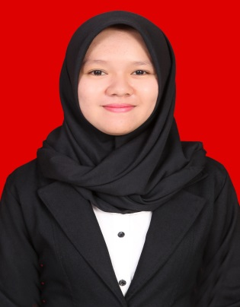
Hildayanti Hasan. Lahir di kota Palopo Sulawesi Selatan pada tanggal 14 Januari 1997. Merupakan anak Pertama dari tiga bersaudara, dari pasangan Bapak Drs. Hasan dan Ibu Salmiati Jufri. Penulis memulai jenjang pendidikan di TK Al-Qur’an Kabupaten Luwu 2001 dan tamat pada tahun 2002, selanjutnya melanjutkan pendidikan di SD Negeri 35 Pammanu Kabupaten Luwu pada tahun 2002 dan tamat pada tahun 2008. Selanjutnya melanjutkan pendidikan di SMP Negeri 1 Belopa Kabupaten Luwu pada tahun 2008 dan tamat pada tahun 2011. Kemudian melanjutkan pendidikan di SMA Negeri 2 Belopa Kabupaten Luwu pada tahun 2011 dan tamat pada tahun 2014. Di tahun 2014 penulis terdaftar sebagai mahasiswa pada jurusan Psikologi Pendidikan dan Bimbingan prodi Bimbingan dan Konseling Fakultas Ilmu Pendidikan melalui jalur SNMPTN, di Universitas Negeri Makassar, Program Strata 1 (SI). Selama menjadi mahasiswa, penulis terlibat aktif dalam organisasi Himpunan Mahasiswa Psikologi Pendidikan dan Bimbingan (HIMA PPB) Periode 2016-2017 sebagai staff bidang IPTEK dan Ikatan Pelajar Mahasiswa Indonesia Luwu Raya (IPMIL RAYA UNM) Periode 2017-2018 sebagai staff bidang Keperempuanan.

